**XU1090** *Scheda creata il 12 febbraio 2025*

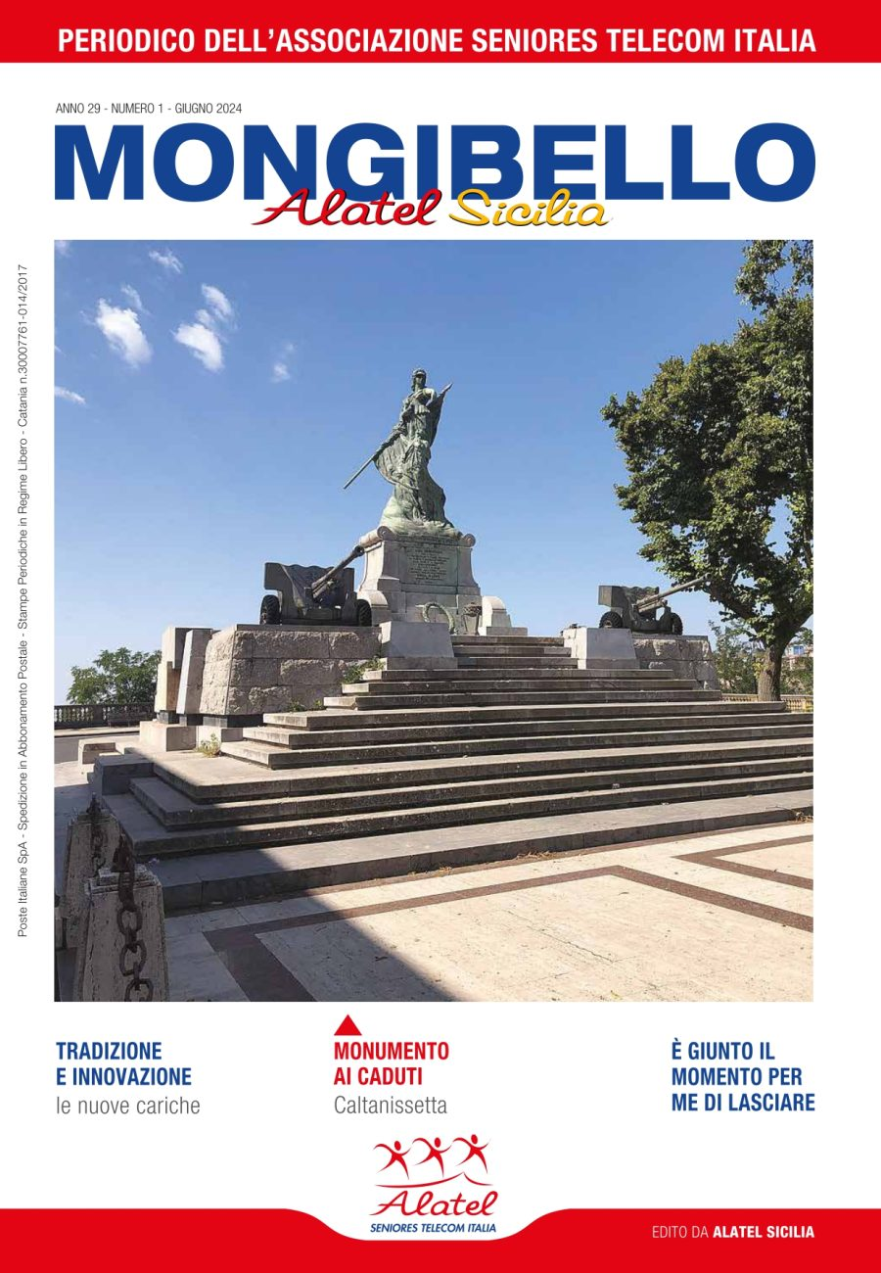

**Descrizione storico-bibliografica**

Il \***Mongibello** : giornale periodico. - Anno 1, n. 1 (21 marzo 1848)-n. 3 (24 marzo 1848). - Napoli : tip. Tramater, 1848. - 3 fasc. ; 26 cm. ((Quotidiano. - IEI0106224

Il \***Mongibello** : giornale di occasione. - Anno 1, n. 1 (ottobre 1892)- . - Messina : Tip. Mamertina, 1892-1907. – 16 volumi ; 28 cm. ((Periodicità non determinata. - CUBI 391890. - BNI 1893-2658. - CFI0358819

Il \***Mongibello filatelico** : journal mensuel d'offres de timbres-poste. - Année 1, n. 1 (15 avril 1898)- . - Catania : Tip. Del Foro di V. Guarino, 1898. – 1 volume ; ill. ((Mensile. - CUBI 391889. - BNI 1898-7674. - CFI0435178

\***Mongibello** : periodico satirico di attualità. - Anno 1, n. 1 (luglio 1947)-anno 10, n. 6 (giugno 1956). - Adrano : Tip. Gutenberg, 1947-1956. - 10 volumi ; folio. ((Periodicità non determinata. - CUBI 391891. - BNI 1948-754. - CFI0358820

Soggetto: Satira -1947-1956

\***Mongibello** : notiziario regionale / ALATEL Sicilia. - N. 1 (febbraio 1996)- . - Catania : ALATEL Sicilia, 1996- . – volumi : ill. ; 30 cm. ((Semestrale. – CFI0314308

Autore: Associazione lavoratori anziani di Telecom Italia : Sede regionale della Sicilia

Soggetto: Telecom Italia - Personale - Periodici

**Copia digitale**: [1(2010)](https://www.academia.edu/93981358/Don_Pietro_Carrera_scacchista_in_Mongibello_n_1_giugno_2010_p_26); [1(2012)](https://www.yumpu.com/it/document/view/15839739/mongibello-giugno-2012-peoplecaringtelecomitaliait-telecom-italia); [1(2013)](https://www.yumpu.com/it/document/view/22831042/mongibello-giugno-2013-peoplecaringtelecomitaliait-telecom-italia); [n.1(2024)](https://www.alatel.it/alatel/sicilia/notiziario-mongibello-anno-2024-1-edizione/); [n.2(2024)](https://www.alatel.it/alatel/sicilia/2-notiziario-alatel-sicilia/)